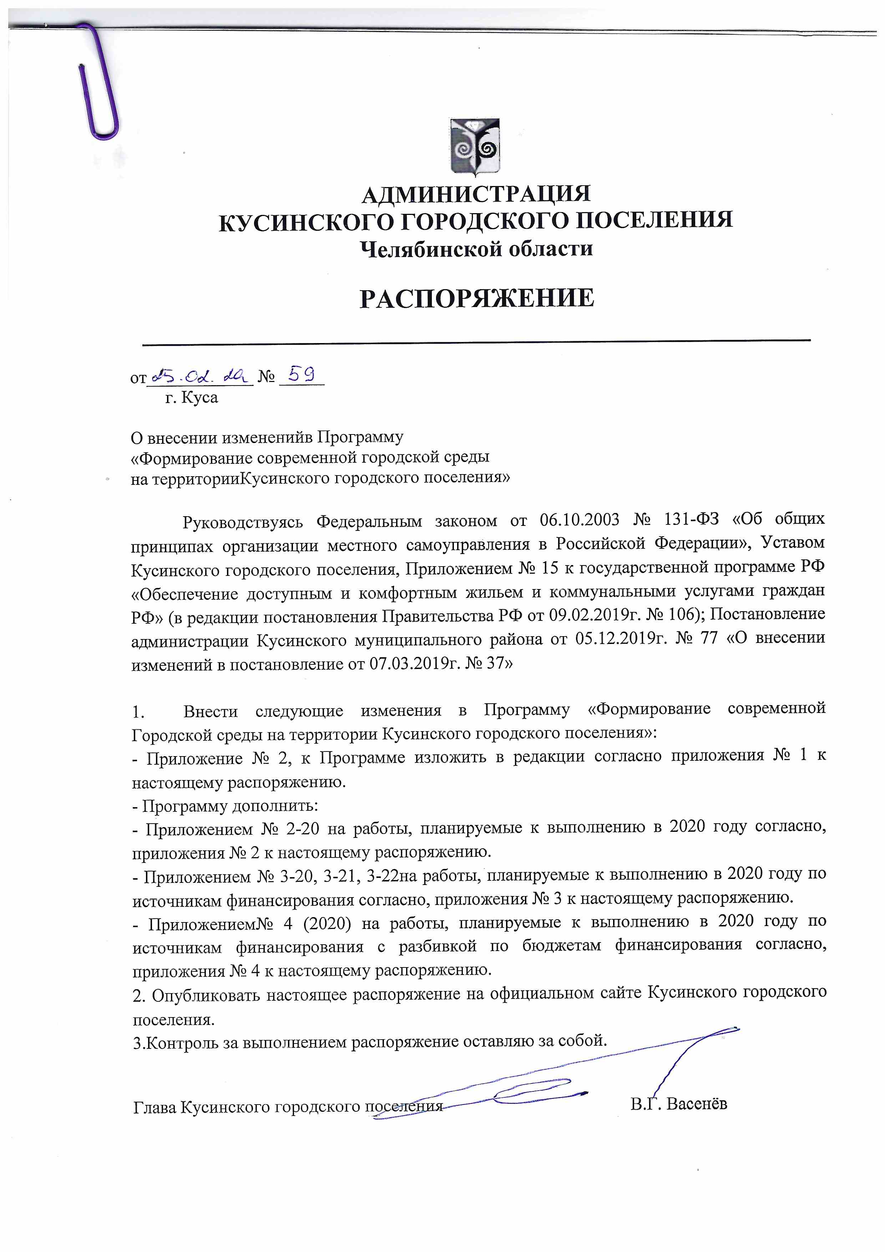

АДМИНИСТРАЦИЯ
КУСИНСКОГО ГОРОДСКОГО ПОСЕЛЕНИЯ
Челябинской области

РАСПОРЯЖЕНИЕ
__________________________________________________

От 25.02.2020 №59
г. Куса

О внесении изменений в Программу
«Формирование современной городской среды
на территории Кусинского городского поселения»

Руководствуясь Федеральным законом от 06.10.2003 № 131-ФЗ «Об общих принципах организации местного самоуправления в Российской Федерации», Уставом Кусинского городского поселения, Приложением № 15 к государственной программе РФ «Обеспечение доступным и комфортным жильем и коммунальными услугами граждан РФ» (в редакции постановления Правительства РФ от 09.02.2019г. № 106); Постановление администрации Кусинского муниципального района от 05.12.2019г. № 77 «О внесении изменений в постановление от 07.03.2019г. № 37»

- Внести следующие изменения в Программу «Формирование современной Городской среды на территории Кусинского городского поселения»:
- Приложение № 2, к Программе изложить в редакции согласно приложения № 1 к настоящему распоряжению.
- Программу дополнить:
- Приложением № 2-20 на работы, планируемые к выполнению в 2020 году согласно, приложения № 2 к настоящему распоряжению.
- Приложением № 3-20, 3-21, 3-22 на работы, планируемые к выполнению в 2020 году по источникам финансирования согласно, приложения № 3 к настоящему распоряжению.
- Приложением № 4 (2020) на работы, планируемые к выполнению в 2020 году по источникам финансирования с разбивкой по бюджетам финансирования согласно, приложения № 4 к настоящему распоряжению.
2. Опубликовать настоящее распоряжение на официальном сайте Кусинского городского поселения.
3. Контроль за выполнением распоряжение оставляю за собой.

Глава Кусинского городского поселения В.Г. Васенёв

Приложение № 1
к распоряжению администрации
Кусинского городского поселения
от ___________________ № _____

Приложение № 2 к Программе

АДРЕСНЫЙ ПЕРЕЧЕНЬ
дворовых территорий нуждающихся в благоустройстве на 2018-2024 годы

Номер и наименование основного мероприятия | Ответственный исполнитель | Срок 2018-2024 |  | Ожидаемый непосредственный результат (краткое описание) | Основные направления реализации | Связь с показателями Программы (подпрограммы)
 |  | начала реализации | окончания реализации
Кусинское городское поселение
1. Ремонтные работы по благоустройству дворовой территории по ул.Михаила Бубнова,17,20,22,24,26, 28 ул. Ленина,23, 21 в г.Куса Челябинской области (в том числе ПСД) | Администрация Кусинского городского поселения | 2018 | 2018 | Создание условий для работы и отдыха жителей Кусинского городского поселения  - Улучшение состояния территории Кусинского городского поселения  - Улучшение экологической обстановки и создание среды, комфортной и современной для проживания жителей Кусинского городского поселения  - Благоустроенность населенных пунктов Кусинского городского поселения | Ремонтные работы и благоустройство | Ремонтные работы по благоустройству дворовой территории – 8ед
2. Ремонтные работы по благоустройству дворовой территории по ул.Ленинградская,5,7,11, ул.Ленина, 11,13,15, ул. Свердлова, 18, ул. М. Бубнова, 24, в г. Куса Челябинской области (в том числе ПСД) | Администрация Кусинского городского поселения | 2019 | 2019 |  | Ремонтные работы и благоустройство | Ремонтные работы по благоустройству дворовой территории – 8ед ;
3. Ремонтные работы по благоустройству дворовой территории по ул. Ленинградская, 17,19,21,23,23а,15а, ул. Декабристов, 1, ул. М. Бубнова, 23,25 в Куса Челябинской области. (в том числе ПСД) | Администрация Кусинского городского поселения | Работы по благоустройству дворовых территорий не проводятся |  |  | Ремонтные работы и благоустройство | Ремонтные работы по благоустройству дворовой территории – 9ед
4. Ремонтные работы по благоустройству дворовой территории по ул.М. Бубнова, 6, ул. Индустриальная, 1,3,5,7, ул. Толстого, 2,4, ул. Ленина, 7,9, ул. Ленинградская, 10 в г.Куса Челябинской области. (в том числе ПСД) | Администрация Кусинского городского поселения | 2021 | 2021 |  | Ремонтные работы и благоустройство | Ремонтные работы по благоустройству дворовой территории – 10ед.
5. Ремонтные работы по благоустройству дворовой территории по ул. Индустриальная, 43,45,49, ул. Ленина, 10,12,14,16,18 в г.Куса Челябинской области. (в том числе ПСД) | Администрация Кусинского городского поселения | 2022 | 2022 |  | Ремонтные работы и благоустройство | Ремонтные работы по благоустройству дворовой территории – 8ед
6. Ремонтные работы по благоустройству дворовой территории по ул. Ленина, 1,3,5,2,4, ул. Ленинградская, 12,14,15, ул. Спортивная, 15, ул. Новая, 1, ул. Розы Люксембург, 34,36, ул. Олимпийская, 7, 71, ул. Советская, 20,22,24, ул. Андроновых, 2 в г.Куса Челябинской области (в том числе ПСД) | Администрация Кусинского городского поселения | 2023 | 2023 |  | Ремонтные работы и благоустройство | Ремонтные работы по благоустройству дворовой территории – 18ед
7. Ремонтные работы по благоустройству дворовой территории по ул. Юрия Гагарина, 25,27,29, ул. Андроновых, 1,3, ул. М. Бубнова, 7,9 | Администрация Кусинского городского поселения | 2024 | 2024 |  | Ремонтные работы и благоустройство | Ремонтные работы по благоустройству дворовой территории – 7ед

Приложение № 2
к распоряжению администрации
Кусинского городского поселения
от ___________________ № _____

Приложение № 2-20 к Программе
АДРЕСНЫЙ ПЕРЕЧЕНЬ
общественных территорий благоустраиваемых в 2020 году

Номер и наименование основного мероприятия | Ответственный исполнитель | Срок 2020г. |  | Ожидаемый непосредственный результат (краткое описание) | Основные направления реализации | Связь с показателями Программы (подпрограммы)
 |  | начала реализации | окончания реализации
Кусинское городское поселение
1. «Благоустройство Городского Сада в г. Куса» | Администрация Кусинского городского поселения | 2 квартал | 3 квартал | Создание условий для работы и отдыха жителей Кусинского городского поселения  - Улучшение состояния территории Кусинского городского поселения  - Улучшение экологической обстановки и создание среды, комфортной и современной для проживания жителей Кусинского городского поселения | Ремонтные работы и благоустройство | Ремонтные работы по благоустройству общественной территории – 1ед
2. Устройство тротуаров от почты по ул. Ю.Гагарина и ул. Свердлова до автовокзала, от ул. Бубнова, 28,24 до Сбербанка по ул. Свердлова,18 г. Куса Челябинской области | Администрация Кусинского городского поселения | 2 квартал | 3 квартал |  | Ремонтные работы и благоустройство | Ремонтные работы по благоустройству дворовой территории – 1ед
3. Ремонтные работы по благоустройству дворовой территории по ул. М. Бубнова, 24 ул. Свердлова, 18 в г. Куса Челябинской области в том числе подготовка ПСД. | Администрация Кусинского городского поселения | 2 квартал | 3 квартал |  | Ремонтные работы и благоустройство | Ремонтные работы по благоустройству дворовой территории – 1ед
4.Ремонтные работы по благоустройству дворовой территории по ул. Ленинградская, 5,7,11 в г.Куса Челябинской области в том числе подготовка ПСД. | Администрация Кусинского городского поселения | 2 квартал | 3 квартал |  | Ремонтные работы и благоустройство | Ремонтные работы по благоустройству дворовой территории – 1ед
Приложение № 3
к распоряжению администрации
Кусинского городского поселения
от ___________________ № _____

Приложение № 3-20 к Программе
Финансирование Программы «Формирование современной городской среды на территории Кусинского городского поселения на 2020 год» (с разбивкой по источникам финансирования)

№ п/п | Наименование | Финансовые затраты в действующих ценах соответствующих тыс.руб. |  |  | Ответственные за исполнение мероприятий Программы
 |  | ВСЕГО: | Федеральный бюджет/  Областной бюджет | Местный бюджет
1. | Финансирование Программы «Формирование современной городской среды на территории Кусинского городского поселения» | 5249,53001 | 5183,5 | 66,03001 | Глава Кусинского городского поселения
2. | Финансирование обустройства мест массового отдыха населения «Благоустройство Городского Сада в г. Куса» | 4514,200 | 4464,200 | 50,0

Приложение № 3-21

Финансирование Программы «Формирование современной городской среды на территории Кусинского городского поселения на 2020 год» (с разбивкой по источникам финансирования)

№ п/п | Наименование | Финансовые затраты в действующих ценах соответствующих тыс.руб. |  |  |  |  | Ответственные за исполнение мероприятий Программы
 |  | ВСЕГО: | Федеральный бюджет/  Областной бюджет | Местный бюджет
1. | Финансирование Программы «Формирование современной городской среды на территории Кусинского городского поселения» | 5854,470 | 5788,44 |  | 66,03000 | Глава Кусинского городского поселения

Приложение № 3-22

Финансирование Программы «Формирование современной городской среды на территории Кусинского городского поселения на 2020 год» (с разбивкой по источникам финансирования)

№ п/п | Наименование | Финансовые затраты в действующих ценах соответствующих руб. |  |  |  | Ответственные за исполнение мероприятий Программы
 |  | ВСЕГО: | Федеральный бюджет/  Областной бюджет |  | Местный бюджет
1. | Финансирование Программы «Формирование современной городской среды на территории Кусинского городского поселения» | 6123,120 | 5793,51599 | 263,57501 | 66,03000 | Глава Кусинского городского поселения

Приложение № 4
к распоряжению администрации
Кусинского городского поселения
от ___________________ № _____

Приложение № 4 (2020) к Программе

Финансирование Программы «Формирование современной городской среды на территории Кусинского городского поселения» (на 2020 год с разбивкой по мероприятиям)

№ | Наименование объекта |  | Запланированные средства на реализацию мероприятий Проекта в 2020 году
 |  | финансирование мероприятий по благоустройство дворовых территорий, тыс. рублей |  |  |  |  | финансирование мероприятий благоустройство мест массового отдыха населения и территорий общественного пользования, тыс. рублей
 |  | Всего | Федеральный бюджет | Областной бюджет |  | Местный бюджет | Всего |  | Федеральный бюджет | Област-ной бюджет |  | Местный бюджет
 | ИТОГО по Кусинскому городскому поселению |  |  |  |  |  | 5983,730 |  | 5867,702 |  |  | 116,028
1 | «Благоустройство Городского Сада в г. Куса» |  |  |  |  |  | 4514,200 | 4464,200 |  |  | 50,0
2 | Устройство тротуаров от почты по ул. Ю.Гагарина и ул. Свердлова до автовокзала, от ул. Бубнова, 28,24 до Сбербанка по ул. Свердлова,18 г. Куса Челябинской области |  |  |  |  |  | 420,0 | 414,717 |  |  | 52,828
3 | Благоустройство общественной территории возле многоквартирных домов по ул. Свердлова, 18, ул. Михаила Бубнова, 24, в том числе ПСД. |  |  |  |  |  | 649,530 | 541,360 |  |  | 8,169
4 | Благоустройство общественной территории возле многоквартирных домов по ул. Ленинградская, 5,7, ул. Юрия Гагарина, 42, в том числе ПСД. |  |  |  |  |  | 400,0 | 394,968 |  |  | 5,031

Глава Кусинского городского поселения В.Г. Васенёв

